Arbeitsaufträge:

- Betrachte die vorliegende Abbildung und beschreibe sie in ihren Details.
- Beschrifte anschließend die einzelnen Bildelemente.

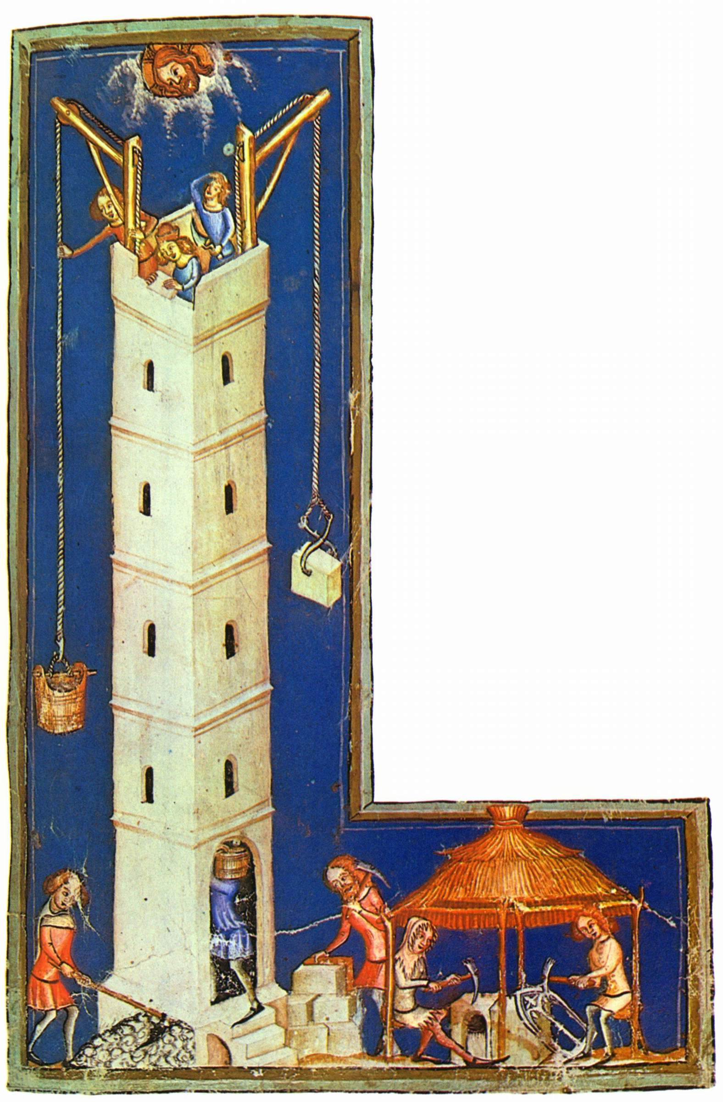
____________________________________________________________
____________________________________________________________
________________________________________________
____________________________________________________________
____________________________________________________________
____________________________________________________________

Meister der Weltchronik, 1370, public domain, https://commons.wikimedia.org/wiki/File:Meister_der_Weltenchronik_001.jpg

Arbeitsaufträge:

- Schau dir den hinterlegten Zeichentrickfilm zum „Turmbau zu Babel“ (bis 12:30) an.
- Erzählt euch gegenseitig die Geschichte im Drei-Schritte-Interview.

Abbildung 1: YouTube-Video - Turmbau zu Babel
Meine Notizen zur Höraufgabe:
____________________________________________________________________________________________________________________________________________________________________________________________________________________________________________________________________________________________________________________________________________________________________________________________________⇒

Arbeitsauftrag
- Der „Turmbau zu Babel“ ist ein „Mythos“. Erkläre mit Hilfe des Lückentextes in deinen eigenen Worten, was das bedeutet.
- Beschreibe, welches in der damaligen Zeit unerklärliche Phänomen in dem Mythos vom „Turmbau zu Babel“ erklärt werden soll.
Lückentext:

Die Geschichte vom Turmbau zu ________________________ ist ein so genannter Mythos. ____________________ sind _________________________, die von den Menschen erfunden wurden, um Dinge zu erklären, die zur Zeit der Entstehung dieser Erzählungen ______________________ waren. Mythen wurden aber auch erzählt, um ein bestimmtes ______________________ zu fördern. Mythische Geschichten haben oft _________________________ Elemente. Sie handeln von Göttern, Helden oder sogar übernatürlichen ________________________. Mythen sind Teil der menschlichen ___________________________. Sie werden seit Jahrhunderten überliefert. Einige Mythen sind so bekannt, dass sie zu einem wichtigen Teil der Geschichte und ______________________ geworden sind.
Tradition – Wesen – Verhalten – Mythen – Babel – unerklärlich – Erzählungen – fantastische – Kultur
Meine Lösung zur Schreibaufgabe:
______________________________________________________________________________________________________________________________________________________________________________________________________________________________________________________________________________________________________________________________________________________________________________________________________ ⇒

